第三单元 明清时期(至鸦片战争前)：统一多民族封建国家的巩固与发展
（基础知识检查清单）
★第17课 明朝的灭亡和清朝的建立
1、明朝中后期存在哪些问题？

2、张居正改革在经济上的措施为？具体内容为？影响是？

- 张居正改革在政治、军事上的措施分别为？改革的影响是？改革的结果是？

- 明末农民起义爆发的原因是？

- “杀牛羊，备酒浆，开了城门迎闯王，闯王来时不纳粮。”这首明末歌谣中的“闯王”是谁？他提出了怎样的口号？其意义是？结果是

- 将李自成起义的过程填写清楚
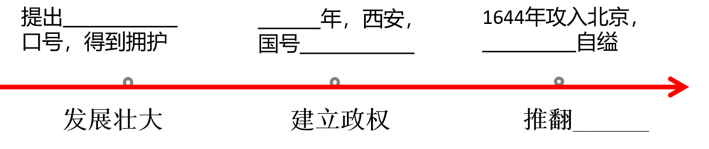
7、1616年，谁基本统一了女真各部，建立政权被后世称为？

8、1635年，皇太极定族称为？次年，改国号为？

9、明朝灭亡后，镇守山海关的哪位明军将领降清，引清军入关，并与清军联合打败李自成的军队？

10、1644年，清军入关，以哪座城市为都城，逐步建立起对全国的统治？

11、清朝巩固统治的措施有？作用是？

12、明朝灭亡的原因有哪些？给我们哪些启示？

